WELTNEUHEIT: „KeimMi PRO Anleitung - Rasch – Sicher - Keimen und Gedeihen“
KeimMi PRO, BIO-resonantes Keimungs- und Wachstums-Set findet die besten Anzucht-Pots für rasantes Keimen und Wachstum. Ergänzungen zu den Büchern „Pflanzencode entschlüsselt“, Fritz Florian, ISBN 978-3-906571-44-7 und Buch „Weißes Rauschen Schlüssel zum Pflanzenwachstum“, Fritz Florian, ISBN 978-3-906571-49-2 www.jupiter-verlag.ch, Bestellungen bei adolf.schneider@vtxmail.ch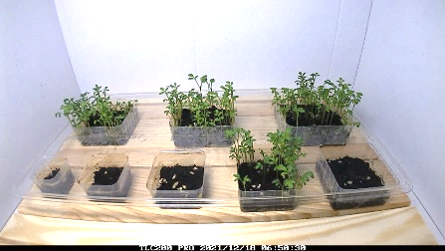
Willkommen in der faszinierenden Welt der BIO-resonanten Pflanzen-zucht! KeimMi PRO ermöglicht sicheres und rascheres Keimen und Wachsen aller Land-Samen, eruiert die besten Anzuchttopfgrößen, gestattet Samenqualitäts-Kontrollen, findet die beste Anzucht-Erde, beweist „Grüne-Daumen-Areale“, wo alles besser wächst, hilft bei UR-Pflanzenzüchtungen aus regulären Samenpackungen und gestattet gleichzeitige Beobachtungen des Wurzelwachstums mit einem Spiegel.
KeimMi PRO wird auf einen hell beleuchteten Holztisch gestellt. Die 8 Behälter werden, vorwiegend am Rand, mit beliebigen Samen bestückt und mit nasser BIO-Erde (Höhe 5 mm) bedeckt. Arbeitszeit 5 Minuten. Gießen Sie täglich von oben her mit einer 60 ml Spritze ein wenig. Das Auskeimen erfolgt entlang des Behälter-Randes immer zuerst.

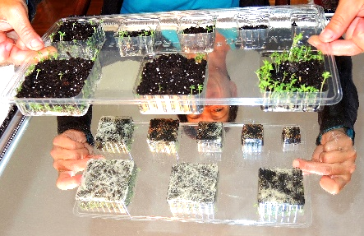
1. Das gleichzeitig erfolgende Wurzelwachstum kann über einen Spiegel erfasst und dokumentiert werden. Je nach Samenart erfolgt das Keimen und Wachstum in den Anzucht-Gefäßen sehr gut, gut oder gar nicht. Bestes Wachstum verläuft BIO-resonanzartig, sonst dissonanzartig. Nehmen Sie bestens wachsende Keimlinge aus ihrem Behälter und topfen Sie diese in einen großen konischen Blumentopf um. Diese Keimlinge werden rasant weiterwachsen, da sie über ein Erinnerungsvermögen bzw. Gedächtnis verfügen.
2. Differente Erden oder Wässer (Leitungswasser oder Regenwasser) beeinflussen das Wachstum erheblich. Welche Erde oder Wasser ist besser. Nehmen Sie 2 KeimMi PROs, geben Sie in die einen KeimMi PRO Behälter Erde oder Wasser A und in die anderen KeimMi PRO Behälter Erde oder Wasser B. Mit der geeigneteren Anzucht-Erde oder mit dem jeweiligen Wasser werden die Keimlinge besser gedeihen.
3. Für Samenqualitäts-Kontrollen notieren Sie die ersten Keimungstage und vergleichen Sie diese mit den Packungsangaben.
4. Auf „Grünen-Daumen-Arealen“ wachsen sämtliche Keimlinge in allen Behältern bestens, sonst nicht.
5. KeimMi PRO hat quadratische Behälter um Platz zu sparen. Die quadratischen Behälter entsprechen runden Anzucht-Kunststoff-Behältern mit einem Durchmesser von 3 – 10 cm. Die Behälter-Form, quadratisch oder rund, spielt keine Rolle, nur die Umfänge der quadratischen und runden Anzuchtgefäße müssen gleich groß sein.
6. Jede Samenart keimt anders, da ihre DNA-Längen differieren. Die ausgestreckte Samen-DNS-Länge beträgt 1-2 m. Daraus leiten sich die Samen-Keimungs-Frequenzen ab. Kürzere Samen-DNA-Längen keimen in kleinen Behältern bei einer hohen BIO-Resonanz-Frequenz, größere Samen-DNA-Längen keimen in größeren Behältern. Beim Heranwachsen einer Pflanze vermindert sich laufend die BIO-Wachstums-Frequenz, daher muss erst dann Umgetopft werden, wenn die Pflanze nicht weiterwächst.
7. Zum Keimen und Gedeihen benötigen alle Land-Samen mindestens die natürliche Stärke des „Kosmischen Weißen Rauschens“ beträgt 3 µW/m². Wenn man urzeitähnliche Pflanzen züchten will, müssen die jeweiligen Samen, von unten her, elektromagnetische Wellen von 860 µ/m² mittels einer Sendeantenne erhalten. Dazu benötigt man ein zusätzliches HF-Equipment.
8. Stellen Sie KeimMi PRO nicht in die pralle Sonne! Das gesäuberte KeimMi PRO kann mehrfach verwendet werden.

KeimMi PRO Daten und Funktionen „Kosmisches Weißes Rauschen“ (KWR) besteht aus einem Hertz-Wellen-Gemisch, kommt aus dem Weltall und trifft die Erde überall mit einer Intensität von 3 µW/m². KeimMi PRO fungiert als KWR-Frequenz-Filter und spaltet das KWR auf. In jedem KeimMi PRO Behälter befinden sich natürliche schmalbandige bzw. monofrequente GHz-Schwingungen, die für Menschen und Tiere v ö l l i g u n s c h ä d l i c h sind. KeimMi PRO Behälter- bzw. Züchtungs-Frequenzen liegen bei: 3,2 GHz, 2,4 GHz, 1,9 GHz, 1,6 GHz, 1,3 GHz, 1,2 GHz, 1,0 GHz und 0,9 GHz.
KeimMi PRO ermittelt die besten und gute Samen-Keimungsfrequenzen von Landsamen KeimMi PRO Konstruktion und Vertrieb: Dr. F. Florian, fritz.florian@florian.at KeimMi PRO - Aussaat-Arbeitszeit max. 5 Minuten
KeimMi PRO – Bester Aufstellort – Holztisch von IKEA®
KeimMi PRO – Bestückung mit Samen der Fa. Kiepenkerl®
Packungsinhalt: 1 KeimMi PRO, durchsichtige Kunststoff-Folie mit 8 Samenbehältern.
Benützungshinweise und Haftungsausschluss: KeimMi PRO ist ein multifunktionelles Anzucht-Set. Für fremde Studien kann keine, wie immer auch geartete Schäden oder Folgeschäden, Haftung übernommen werden. Das Lernset ist primär für Jugendliche und Erwachsene gedacht. Erwachsene können auch Kindern diese weltweit neue, spannende BIO-Züchtungs-Methode erklären. KeimMi PRO kann im Winter indoor (häuslich) und im Frühling, Sommer und Herbst outdoor (unter Dach) an lichtreichen Plätzen verwendet werden. Direkte Sonnenbestrahlung sollte vorwiegend im Sommer unbedingt vermieden werden, damit KeimMi PRO bei allenfalls hohen Sonnentemperaturen keinen Schaden erleidet.
Entsorgung alter Kulturen und Reinigung von KeimMi PRO: Eingetrocknete Kulturen können leichter aus allen Behältern entfernt werden. Kalkreste müssen mit einem Kalk-Reiniger gesäubert werden. Zur End-Reinigung geben Sie KeimMi PRO in einen wassergefüllten Kübel. Das Schmutzwasser wird abgeseiht und Erdreste über die BIO-Tonne entsorgt. Mehrfach verwendetes, defektes KeimMi PRO kann über die Plastik-Abfall-Tonne entsorgt werden.
Videos https://youtu.be/AB5UlpzU0js und https://youtu.be/0ZyBXMgKHGY
Buch „Pflanzencode entschlüsselt“, Fritz Florian, ISBN 978-3-906571-44-7, 22,00 € und Buch „Weißes Rauschen Schlüssel zum Pflanzenwachstum“, Fritz Florian, ISBN 978-3-906571-49-2, 20,00 € sind im www.jupiter-verlag.ch erschienen und können bei adolf.schneider@vtxmail.ch bestellt werden.
Warum wurde KeimMi PRO BIO-Resonanz Keimungs- und Wachstums-Set entwickelt?
Die gesamte Vegetation benötigt zum Keimen und Wachsen „Kosmisches Weißes Rauschen“ (KWR). KWR ist ein elektromagnetisches Frequenzengemisch. Dieses spalten wassergefüllte KeimMi PRO Behälter, je nach Größe, in niedere oder hohe monofrequente GHz-Frequenzen auf. Die ausgesäten Samen gehen in Resonanz, wenn ihre Keimungsfrequenz mit der Behälterfrequenz übereinstimmt, sonst nicht. Die Stärke der Resonanzfrequenz nimmt erheblich zu, was ein rascheres Keimen und Wachstum in dem resonanten Behälter bewirkt. Wenn die Keimungsfrequenz und die Behälterfrequenz nicht exakt übereinstimmen, erfolgt das Keimen und Wachsen nur dürftig oder gar nicht. Auch andere Faktoren können die Resonanzfrequenz beeinflussen: Leitungs- oder Regenwasser, KeimMi PRO Aufstellorte auf Fließen, Betonböden, Erde und Holztischen. Metalltische eignen sich nicht als Aufstellort. Das auftretende Erd-Hügel-Phänomen ist immer ein sicheres Zeichen für rasantes Wurzelwachstum bei BIO-Resonanz.
KeimMi PRO erkundet erstmals, natürliche BIO-Resonanzgesetze unserer Vegetation.
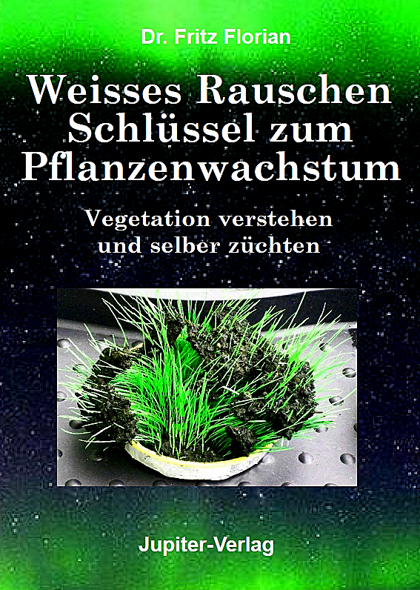

Was eruiert und kann KeimMi PRO BIO-resonantes Keimungs- und Wachstums-Set?
BIO-resonante Pot-Größen. Diese optimalen Keimungs-Pot-Größen ermittelt KeimMi PRO für alle Samen.
Manche Samenarten keimen in kleinen und andere wieder in größeren Pots rasant. Somit bevorzugen diverse Samenarten jeweils andere BIO-resonante Schwingungen, die KeimMi PRO eruiert. Das Prinzip ist einfach. Die jeweilige Samenart wählt selbst in KeimMi PRO ihre individuellen Keimungs-Pot-Größen aus, in denen sie am besten gedeihen. Wenn in einem Pot kein Wachstum auftritt, ist diese Pot-Größe für primäre Anzüchtungen ungeeignet. Optimale Topfgrößen sind auch die Basis für weitere, platzsparende Massen-Anzüchtungen.
Samen sparen bei Aussaat in KeimMi PRO
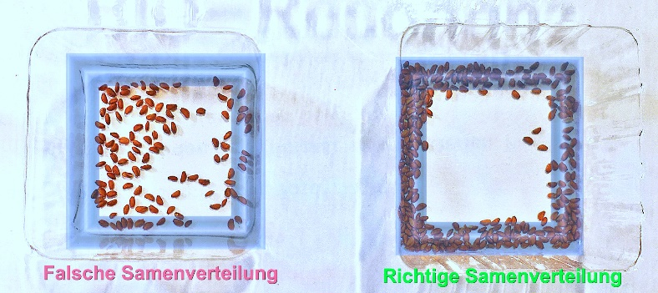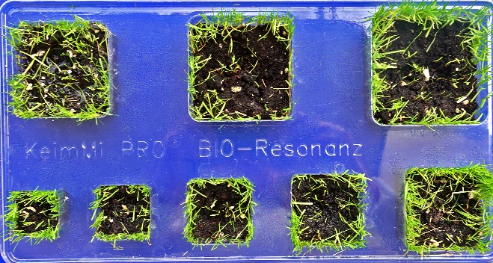
Starke Skalarwellen entstehen immer nur im Pot-Ränder-Bereich (blau) in einer Breite von ca. 5 mm (linkes Bild). Dies beweist das Gras-Wachstum im Rand-Bereich (rechtes Bild). Daher müssen Samen am Rand positioniert werden, damit sie intensive, wachstumsfördernde Skalarwellen erhalten. In Pot-Mitte existieren nur sehr schwache, nahezu unwirksame SKW. Folglich startet das Keimen immer im Randbereich und erst viel, viel später (wenn überhaupt) im Pot-Zentrum. Wenn Samen keine SKW erhalten, keimen Sie nicht (Faraday Box Studie). So kann man bei der KeimMi PRO Aussaat Samen sparen.
Umtopfen, wann und warum?
Pot-Wachstum erfolgt nur solange, solange die Keimungs-Pot-Keimungs-Schwingungen (BIO-Resonanz) passen. Wenn diese nicht mehr stimmen (BIO-Dissonanz), stoppt das jeweilige Pot-Wachstum. Heranwachsende Keimlinge müssen in größere Pots umgetopft werden. Dadurch erhalten sie niedrigere Schwingungen, die das Weiterwachsen ermöglichen. Pot-Schwingungen, die Wasser bewirkt, können berechnet werden: Lichtgeschwindigkeit in cm dividiert durch Pot-Umfang in cm ergibt die Pot-Frequenz.
“Grüne Daumen“ Anzuchtorte mit KeimMi PRO finden - Weltneuheit
Nicht jeder Ort ist für Anzüchtungen gleich gut geeignet. An manchen Orten wächst alles gut, an anderen keimt es nur dürftig oder gar nicht. Ideale “Grüne Daumen“ Anzuchtorte sind im Volksmund Plätze an denen jede Pflanze, ohne viel Zutun, bestens gedeiht. Bisher konnte niemand wirklich beweisen, dass solche Orte wirklich existieren. Das BIO-resonante Anzuchtset KeimMi PRO findet “Grüne Daumen“ Anzuchtorte, erstmals weltweit heraus.
An regulären Orten erfolgt das Keimen so, dass das Keimen in manchen Pots nicht erfolgt, da dort BIO-Dissonanzen bestehen (Bild links). An “Grüne Daumen“ Anzuchtorten erfolgt extremes Auskeimen in sämtlichen Pots (extreme BIO-Resonanz), warum ist unklar! In allen Pots tritt ein Erdhügel-Phänomen auf, ein sicherer Hinweis auf ein extremes Wurzelwachstum! Diese Anzucht-Orte eignen sich bestens für die Errichtung von Großgärtnereien, da dort Pflanzen – ohne Dünger - immer extrem sprießen.
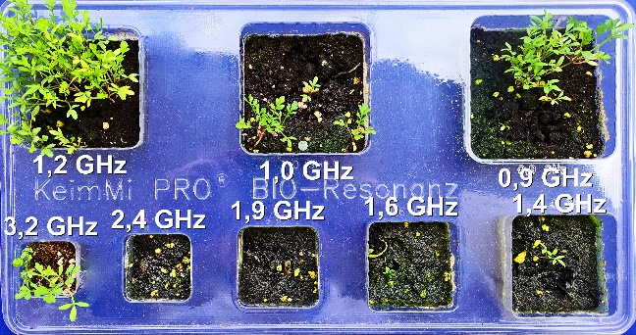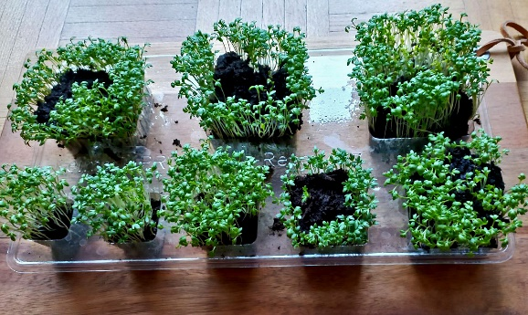
Bild: Natürliches Keimen in KeimMi PRO Bild: “Grüne Daumen“ Wachstum in KeimMi PRO
KeimMi PRO eruiert bestmögliche Keimungs-Faktoren – Erden- und Wasser-Vergleiche
Anzuchterde ist nicht gleich Anzuchterde, auf die Erd-Zusammensetzung kommt es an. Manche Pflanzen benötigen bestimmte Erden. Wie gut oder schlecht Pflanzen auf andere Erden reagieren, findet KeimMi PRO im Vergleichs-Test heraus. Dazu werden 2 KeimMi PRO Anzuchtsets benötigt, die jeweils mit anderen Erden befüllt werden. Verschiedene Erden oder Wasserarten bringen oft erstaunliche Resultate. KeimMi PRO optimiert noch viele andere, wachstumsbeeinflussende Faktoren und eruiert auch die Wirkung des “Schwerelosen Düngers“ auf Pflanzen. Näheres dazu in meinem Buch „Pflanzencode entschlüsselt“. Auf meiner SD-Lern-Card (64 GB) sind 26 Videos und weitere nützliche Informationen.

